Сценарий урока физики | Атмосферное давление (7класс)
Подготовила | Учитель физики Евстифеева Виктория Владимировна
Тема урока | Атмосферное давление
Класс | 7 класс
Тема урока | Атмосферное давление
класс | 7класс
Предмет: | Физика
Средства обучения | Учебник Физики.7 класс.А.В. Перышкин
Тип урока | Урок «открытия» нового знания.
Форма организации занятия | Групповая
Цель занятия | формировать понятие об атмосферном давлении .
Задачи | Образовательные:  - формирование умения систематизировать и обобщать изученное содержание.  Развивающие:  - создать условия для развития интересов и способностей учащихся на основе полученных знаний и опыта исследовательской деятельности;  - продолжить формирование умений пользоваться дополнительной литературой, ИКТ.  - совершенствовать навыки работы в группе, умение работать с учебником;  - развитие мышления в процессе обучения умениям анализировать, выделять главное, сравнивать, обобщать и систематизировать, доказывать и опровергать, объяснять и разрешать проблемы;  Воспитательные:  1. формировать знания о причинах возникновения атмосферного давления;  2. развивать умения объяснять существенные признаки понятий «атмосфера», «атмосферное давление»; использовать эти понятия для решения учебных задач;  3. совершенствовать навыки работы в группе, умение работать с учебником;  4. развитие мышления в процессе обучения умениям анализировать, выделять главное, сравнивать, обобщать и систематизировать, доказывать и опровергать, объяснять и разрешать проблемы;  5. Воспитание экологической культуры учащихся.
Ожидаемые результаты: | Личностные  1 Мотивация образовательной деятельности на основе исследовательской деятельности.  2. Самостоятельность приобретения новых знаний и практических умений.  3.Формирование целостного мировоззрения, соответствующего современному уровню развития науки и общественной практики.  Метапредметные  - Умение искать и выделять необходимую информацию с помощью исследовательской деятельности.  - Умение проводить рефлексию способов и условий действия, контроль и оценка процесса и результатов деятельности.  - Учатся строить четко сформулированное логическое рассуждение.  4. Овладение навыками самостоятельного приобретения новых знаний.  5. Организация учебной деятельности, постановка целей, планирование, самоконтроля и оценки результатов своей деятельности.  Предметные  1. формировать знания о причинах возникновения атмосферного давления; 2. развивать умения объяснять существенные признаки понятий «атмосфера», «атмосферное давление»; использовать эти понятия для решения учебных задач;

1этап. Мотивация учебной деятельности. Создание проблемной ситуации.
Цель: создание рабочей обстановки. Включение учащихся в деятельность Учитель. Здравствуйте! Я рада нашей встречи. Прошу Вас настроится на рабочий лад, тем более что сегодня мы проведём наш урок в научной лаборатории, где каждый из вас сможет почувствовать себя исследователем. Ребята, а какие этапы проходит исследователь при изучении природных явлений?
Вы, будучи исследователями, с чего бы начали? (Выслушиваю ответы детей.)
Верно:1.Наблюдение 2. гипотеза 3. эксперимент (модель) 4. теория
Ребята, я предлагаю вам пройти этот нелёгкий путь от наблюдения к применению. Вы готовы идти со мной? Вперёд!
2 этап. Актуализация и фиксирование индивидуального затруднения в пробном учебном действии.
1.Демонстрация мини –проектов: «Перевёрнутый стакан», «Хитрый душ».
«Сухая монетка» (демонстрируют опыты ученицы 7класса, не раскрывая секрета).
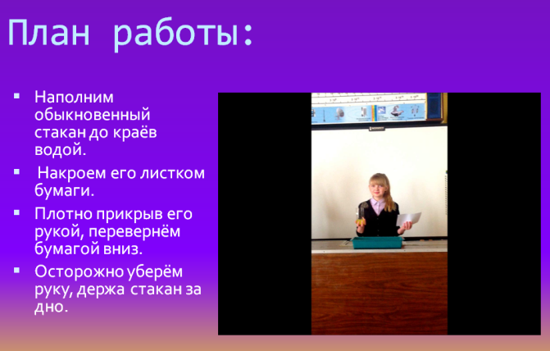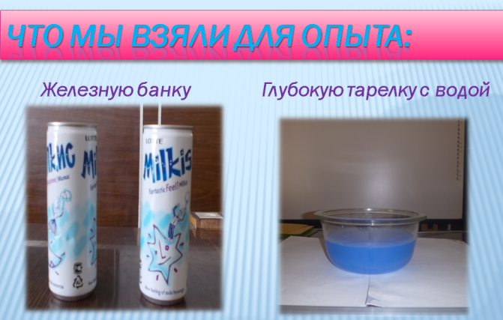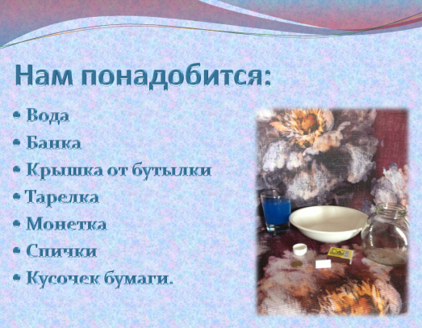
Попробуйте объяснить наблюдаемые явления.
-что-то задерживает воду в банке, может, срабатывает клапан…
- какое- то внешнее воздействие поддерживает воду в стакане и в банке.
Подсказка-загадка №1
1.Есть ли, дети, одеяло,
Чтоб всю Землю укрывало?
Чтоб его на всех хватило,
Да притом не видно было?
Ни сложить, ни развернуть,
Ни пощупать, ни взглянуть?
Пропускало б дождь и свет,
Есть, а вроде бы и нет? (воздушное одеяло).
Как называется это воздушное одеяло?
Подсказка№2.
Все, чем мы живем и дышим,
То, что гор высоких выше.
На планете самой первой
Появилась...
Атмосфера.
О том, что Земля покрыта воздушной оболочкой под названием атмосфера, вы узнали на уроках географии. Слово «атмосфера» было введено Михаилом Васильевичем Ломоносовым, он образовал его из двух греческих слов: [атмос] – пар и [сфера] – шар .Беспорядочное движение молекул газов, входящих в состав воздуха, и действие на них силы тяжести приводят в результате к тому, что молекулы газов парят в пространстве около Земли, образуя воздушную оболочку, или атмосферу .
Этап3. Выявление места и причины затруднения.
Цель: Создание проблемной ситуации. Фиксация новой учебной задачи
Вы можете объяснить как действует атмосфера? Почему вам сложно ответить на этот вопрос?
-мы не ощущаем действие атмосферы.
Сформулируем цель урока: Доказать существование атмосферного давления.
4этап. Построение проекта выхода из затруднения. (Выдвигаем гипотезу)
Цель: Поиск решения учебной задачи.
Демонстрация явления: Возьмём два воздушных шарика. Один надутый, другой нет. Положим оба шарика на весы. Что наблюдаем?
Ответ: Надутый шарик тяжелее, значит, воздух имеет массу. Поскольку воздух имеет массу, то на него действует сила тяжести, вследствие чего он оказывает давление на поверхность Земли и тела, находящиеся на ней. Давление, оказываемое атмосферой Земли на все находящиеся на ней предметы, называют атмосферным давлением.
Гипотеза: удерживает воду в стакане и баночке атмосферное давление.
(Выдвигается на основе рассмотренного опыта).
5 этап. Конструирование нового способа действия.
Цель: Построение ориентированной основы нового способа действия.
Эксперимент№1. Вам надо переместить как можно больше воды из стакана в мензурку, не прикасаясь руками к сосудам.
Приборы: прямая соломинка для коктейля, мензурка, стакан с водой.
Что сделать: 1. Опустите соломинку в стакан с водой. Вошла в соломинку вода? Поднимите соломинку –вода вышла.
2. Зажмите пальцем верхний конец соломинки. Опустите её воду –вошла ли вода в соломинку? А теперь опустите соломинку в воду, закройте пальцем её верхний конец и, не отнимая пальца от конца трубки, поднимите её над поверхностью воды. Держа соломинку над пустым стаканом, откройте закрытое пальцем верхнее отверстие трубки.
3. Перенесите несколько порций воды из стакана с водой в пустой стакан.
Объяснение: вода не выливалась из трубочки, пока верхнее отверстие было закрыто. Как будто снизу появлялся невидимый «барьер», удерживающий воду. В первом случае сверху оставался воздух, немного разряженный, так как несколько капель выливается из трубки, а внизу вода соприкасалась с атмосферой. Когда верхнее отверстие открывалось, «барьер» отпадал. Снизу и сверху на воду в трубке действовала атмосфера.
Вывод: Наша гипотеза подтвердилась. Значит, атмосфера и была этим «барьером». Атмосфера давит снизу вверх и удерживает воду в стакане и баночке.
Заслушаем ответы учениц 7 класса. «Перевёрнутый стакан», «Хитрый душ», «Сухая монетка».
6 этап. Переход к этапу решения частных задач.
Цель: Первичный контроль за правильностью выполнения способа действия.
Понижая давление, можно менять результат действия атмосферы. Так работают присоски. Для авиации, судоходства, строительства очень важно знать, как ведёт себя поток воздуха в зависимости от величины и формы преграды на его пути. Струи давят на преграды. Давление в струе воздуха меньше атмосферного. Благодаря давлению движущегося воздуха летают самолёты. Благодаря специальной форме крыла воздух быстрее передвигается над его верхней поверхностью, чем под нижней. Возникает подъёмная сила.
Проведём исследование давления , созданного движущимся воздухом.
(Работа в группах. Осуществляют работу по выполнению отдельных операций. Обсуждаются различные варианты, предложенные учащимися, и выбирается оптимальный вариант, который фиксируется. В завершение уточняется общий характер нового знания и фиксируется преодоление возникшего ранее затруднения).
Эксперимент №1 «воздушный поцелуй».
Материалы: 2 листка бумаги
Проблема: Можно ли заставить листочки притянуться друг к другу?
Предположения учащихся: два человека должны подуть на листки с двух противоположных сторон.
Проводится проверка предположений.
Что сделать: поставьте два листка бумаги напротив друг друга. Подуйте между ними.
Что наблюдали: листки прилипнут друг другу.
Объяснение: если подуть между листками, воздух между листками выдувается, давление снаружи больше, чем внутри. Листки притягиваются.
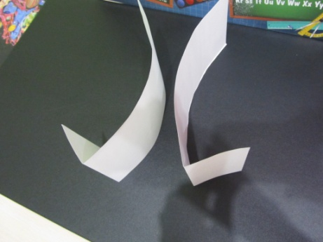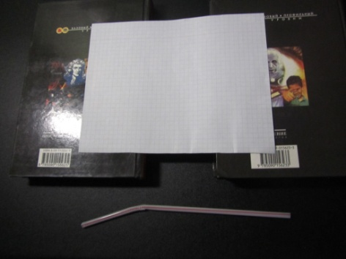
Эксперимент №2. «Волшебный коробок».
Материалы: спичечный коробок.
Проблема: Можно ли дуновением заставить коробок приблизиться к дующему?
Предположения: можно попробовать сдвинуть коробок, втягивая в себя воздух.
Что сделать: Поставить руку ребром позади коробка и начать дуть на руку.
Что наблюдали: коробок движется к наблюдателю.
Объяснение: Струя воздуха, отразившись от руки, ударит в коробок и сдвинет его по направлению к наблюдателю.
Эксперимент №3. «Упрямый лист».
Проблема: Что произойдёт, если подуть на лист через трубочку.
Предположения: лист слетит.
Что сделать: положить на стол две книги напротив друг друга на расстоянии 10см. Положить лист бумаги на края книг. Направить соломинку под лист бумаги между книгами.
Что наблюдали: лист бумаги прогибается вниз.
Объяснение: На лист бумаги действует давление воздуха в равной мере как снизу, так и сверху. Если подуть через соломинку снизу, то давление сверху становится больше, и лист прогибается вниз. Значит, давление в струе меньше атмосферного.
7 этап.Самостоятельная работа с самопроверкой по эталону.
Цель этапа самоконтроля и самооценки – продемонстрировать , прежде всего самому обучающемуся, что новое понятие или алгоритм зафиксированы в его сознании.
(Групповая работа: Объединяют усилия на решение поставленных вопросов, выполняют самостоятельно задание. Обсуждают эксперимент. Согласовывают усилия по решению учебной задачи, приходят к общему мнению в совместной деятельности, учитывая мнения других. Коррекция своих действий. Уточнение и дополнение высказываний.)
Учитель: Существование атмосферного давления позволяет нам объяснить многие явления, с которыми мы встречаемся в жизни.

- КАК МЫ ДЫШИМ ?
Объяснение: Когда объём грудной клетки увеличивается, в лёгких создаётся область пониженного давления, и атмосферный воздух через рот, нос, дыхательные пути входит в лёгкие, – происходит вдох. Чтобы выдохнуть газ, человеку необходимо при помощи мышц уменьшить объём грудной клетки, при этом давление воздуха в лёгких возрастает, и происходит выдох.
За счет мышечного усилия мы увеличиваем объем грудной клетки, при этом давление воздуха внутри легких уменьшается. Далее атмосферное давление «вталкивает» в легкие порцию воздуха. При выдыхании происходит обратное явление.
- КАК МЫ ПЬЕМ ?
Объяснение. Втягивание ртом жидкости вызывает расширение грудной клетки и разрежение воздуха как в легких, так и во рту. Повышенное по сравнению с внутренним наружное атмосферное давление «вгоняет» туда часть жидкости. Так организм человека использует атмосферное давление.
- Объясните действие пипетки. Наберите жидкость в пипетку, объясните, какое физическое явление помогло вам (объяснение запишите в тетрадь).
Объяснение: Когда мы сдавливаем резиновый конец пипетки, из неё выходит часть воздуха. Поэтому, когда мы опустим стеклянный конец пипетки в жидкость и (увеличим, уменьшим) надавим на резиновый конец, жидкость из сосуда (поднимется, опустится) в область (наименьшего, наибольшего) давления.
- Объясните действия шприца.
Объяснение. При поднятии поршня шприца, если его игла помещена в сосуд с жидкостью, между ним и поверхность жидкости создается вакуум. Туда устремляется жидкость из сосуда, т. к. на нее действует атмосферное давление)
8 этап. Почему? Атмосфера имеет большое значение в жизни человека и животных.
Ответы учащихся:
– Воздухом мы дышим, если бы у Земли не было атмосферы, Земля стала бы безжизненной планетой, атмосфера защищает Землю от солнечного жара и не стынет от космического холода, защищает нас от космических лучей, они бы уничтожили бы все живое, большое значение в жизни человека и животных.
Поэтому мы должны беречь атмосферу. Об этом нам расскажут ученики 7 класса в проекте « Снег, как показатель чистоты атмосферы»
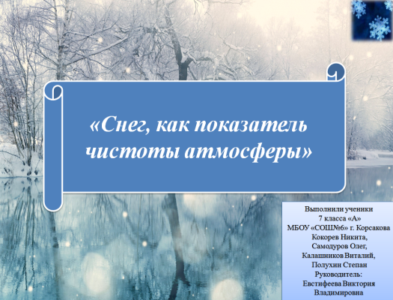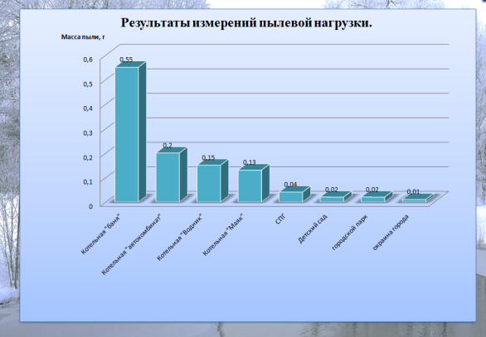
Этап 9. Рефлексия
Мы с вами прошли трудный путь от предположения о существовании атмосферного давления к доказательствам. Цели нашего исследования достигнуты. В ходе нашего исследования вы показали себя хорошими наблюдательными экспериментаторами, способными не только подмечать вокруг себя все новое и интересное, но и самостоятельно проводить научное исследование.
Наше занятие подошло к концу.
Давайте ответим на вопрос: Что тебе понравилось?
– Что нового, интересного вы узнали сегодня на уроке?
– Как вы усвоили пройденный материал?
– Какие были трудности? Удалось ли их преодолеть?
– Пригодятся ли вам знания, полученные сегодня на уроке?
– Оцените, как прошел урок.
Какой смайлик соответствует вашему настроению в данный момент времени?

